**ĐẠI HỌC QUỐC GIA THÀNH PHỐ HỒ CHÍ MINH**

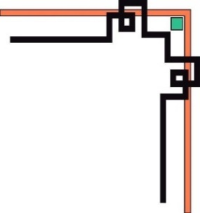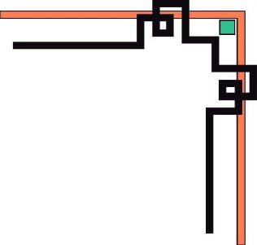

**TRƯỜNG ĐẠI HỌC AN GIANG**

**KHOA CÔNG NGHỆ THÔNG TIN**

******NGÀNH CÔNG NGHỆ THÔNG TIN**

***BÁO CÁO MÔN: QUẢN LÝ DỰ ÁN PHẦN MỀM***

**CHỦ ĐỀ: XÂY DỰNG WEBSITE ĐẶT BÀN VÀ ĐÁNH GIÁ NHÀ HÀNG**

**GVHD: Nguyễn Văn Hòa**

**Lê Thị Mỹ Hạnh_ DTH025764**

**Dương Thị Kim Hồng_DTH205878**

**Huỳnh Thị Huỳnh Như_DTH205907**

**Cao Văn Hóa_DTH205780**

**AN GIANG, THÁNG 12 NĂM 2023**

**Mục Lục**

Chương 1: Báo cáo quản lý phạm vi 1

1.1 Các yêu cầu và sản phẩm chuyển giao 1

1.2 Một số module chính 1

1.3 Cấu trúc phân chia công việc theo WBS 1

Chương 2: Báo cáo ước lượng 2

2.1 Điểm chức năng 2

2.2 Điểm use case 3

2.3 Tính chi phí phần mềm 5

2.3.1 Bảng chuyển đổi yêu cầu chức năng sang trường hợp sử dụng 5

2.3.2 Tính giá trị phần mềm 7

Chương 3: Báo cáo kế hoạch 7

3.1 Cấu trúc phân chia công việc WBS 8

3.2 Ước lượng thời gian 8

3.3 Ước lượng chi phí: 9

3.4 Lập lịch biểu, phân bổ tài nguyên: 10

Chương 4: Kết quả 12

4.1 Giao diện Admin 12

4.2 Giao diện người dùng (nhà hàng) 13

4.3 Giao diện người dùng (User) 15

# Chương 1: Báo cáo quản lý phạm vi

## 1.1 Các yêu cầu và sản phẩm chuyển giao

Yêu cầu cho sản phẩm này bao gồm nhiều khía cạnh:

* Người dùng mong đợi một giao diện đẹp, đơn giản, và thân thiện với mọi đối tượng, cũng như sự thường xuyên cập nhật của thông tin nhà hàng. Họ muốn có khả năng tìm kiếm sản phẩm một cách dễ dàng và nhanh chóng.
* Khách hàng mong muốn tính linh hoạt trong việc quản lý thông tin, đánh giá sản phẩm, thông tin đặt bàn. Họ đặt yêu cầu về việc hệ thống hoạt động ổn định, dễ bảo trì, tương thích với đa dạng trình duyệt hiện nay và bảo mật cao.
* Cuối cùng, yêu cầu về chức năng đòi hỏi tính linh hoạt trong việc tùy chỉnh và thay đổi các module cũng như hiệu suất làm việc cao.

## Một số module chính

* Module quản lý tài khoản
* Module quản lý danh mục nhà hàng
* Module quản lý nhà hàng
* Module quản lý danh mục bài đăng
* Module quản lý bài viết
* Module quản lý tin tức
* Module chỉnh sửa thông tin
* Module xem và phản hồi đánh giá
* Module quản lý đơn đặt bàn
* Module tìm kiếm
* Module đăng nhập, đăng ký
* Module đánh giá
* Module đặt bàn

## 1.3 Cấu trúc phân chia công việc theo WBS

# Chương 2: Báo cáo ước lượng

## 2.1 Điểm chức năng

Sau khi ước lượng điểm chức năng chúng tôi ước lượng được những kết quả sau:

* Thành phần của các module : 17 Input, 26 Output, 21 Queries, 1 file config và 2 interface.
* Số điểm chức năng chưa điều chỉnh (UFP): 231

|  |  |  |  |  |
| --- | --- | --- | --- | --- |
|  | **Mức Độ Phức Tạp** | | | |
| **Mô Tả** | **Thấp** | **Trung Bình** | **Cao** | **Tổng cộng** |
| **Input** | 17x3 | 0x4 | 0x6 | 51 |
| **Output** | 26x4 | 0x5 | 0x7 | 104 |
| **Queries** | 21x3 | 0x4 | 0x6 | 63 |
| **Files** | 1x7 | 0x10 | 0x15 | 7 |
| **Interfaces** | 2x3 | 0x4 | 0x6 | 6 |
| **Tổng** | | | | 231 |

* Yếu tố phức tạp kỹ thuật của phần mềm (TCF): = 0.75

|  |  |
| --- | --- |
| **14 Yếu tố phức tạp kỹ thuật** | 0-5 |
| Truyền thông dữ liệu (Data Communications) | 0 |
| Xử lý dữ liệu phân tán (Distributed Functions) | 0 |
| Hiệu năng (Performance) | 1 |
| Cấu hình sử dụng cao (Heavily Used Configuration) | 0 |
| Tỷ lệ giao dịch (Transaction Rate) | 1 |
| Dữ liệu vào trực tuyến (Online Data Entry) | 2 |
| Hiệu quả người dùng cuối (End-User Efficiency) | 1 |
| Cập nhật dữ liệu trực tuyến (On-line Update) | 2 |
| Xử lý phức tạp (Complex Processing) | 0 |
| Khả năng dùng lại (Reusability) | 1 |
| Dễ cài đặt (Installation Ease) | 1 |
| Dễ vận hành (Operational Ease) | 1 |
| Đa địa điểm (Multiple Sites) | 0 |
| Thay đổi dễ dàng (Facilities Change) | 0 |
| **Tổng trọng số** | **10** |

* Điểm chức năng đã điều chỉnh :
  + = 231 * 0.75 = 173.25
  + Ngôn ngữ lập trình sử dụng là .NET (Số dòng cho mỗi FP là 57). Số dòng codes của Website là 9875.25
* Ước lượng nổ lực :
  + = 2.4 * (9875.25/1000)1.05 = 26.6 ~ 27 Person-Month
  + 2.5 * = 8.7 Months
  + P = E/T = 26.6 / 8.7 = 3.057 ~ 3 Person

## 2.2 Điểm use case

* Ước lượng điểm trường hợp sử dụng:
  + Tổng giá trị điểm tác nhân (UAW): 9

|  |  |  |  |  |
| --- | --- | --- | --- | --- |
| Actor | **Mô tả** | **Trọng số** | Số lượng Actor | Tổng |
| Đơn giản | Tác nhân tương tác với hệ thống khác qua API | 1 | 0 | 0 |
| Trung Bình | Tác nhân tương tác với hệ thống khác thông qua một giao thức  Hoặc là tác nhân tương tác với con người qua giao diện dòng lệnh | 2 | 0 | 0 |
| Phức tạp | Tác nhân tương tác với con người thông qua giao diện đồ họa | 3 | 3 | 9 |
| UAW | | | | 9 |

* + Tổng giá trị điểm trường hợp sử dụng (UUCW): 175

|  |  |  |  |  |
| --- | --- | --- | --- | --- |
| **Loại Use Case** | **Mô tả** | **Trọng số** | **Số lượng** | **Tổng** |
| Đơn giản | Số lượng giao dịch £ 3 | 5 | 35 | 175 |
| Trung bình | Số lượng giao dịch từ 4 đến 7 | 10 | 0 | 0 |
| Phức tạp | Số lượng giao dịch > 7 | 15 | 0 | 0 |
| UUCW | | | | 175 |

* + Tổng điểm trường hợp sử dụng chưa điều chỉnh:  = 184
* Tính yếu tố phức tạp kỹ thuật:

 = 0.6 + (10*0.01) = 0.7

|  |  |  |  |
| --- | --- | --- | --- |
| **Yếu tố kỹ thuật** | **Trọng số**  **(Wi)** | **Giá trị xếp hạng (AVi)** | **Tổng** |
| Hệ thống phân tán | 2 | 0 | 0 |
| Tính chất đáp ứng tức thời, hoặc yêu cầu đảm bảo lưu thông | 1 | 1 | 1 |
| Hiệu quả sử dụng | 1 | 2 | 2 |
| Xử lý bên trong là phức tạp | 1 | 1 | 1 |
| Khả năng tái sử dụng mã nguồn | 1 | 1 | 1 |
| Dễ cài đặt | 0.5 | 2 | 1 |
| Dễ sử dụng | 0.5 | 2 | 1 |
| Tính khả chuyển | 2 | 0 | 0 |
| Khả năng dễ thay đổi | 1 | 1 | 1 |
| Xử lý tương tranh | 1 | 1 | 1 |
| Có tính bảo mật cao | 1 | 1 | 1 |
| Tổng TF | | | 10 |

* Tính yếu tố phức tạp môi trường:

 = 1.4 + (-0.03 * 16.5) = 0.905

|  |  |  |  |
| --- | --- | --- | --- |
| **Yếu tố môi trường** | **Trọng số**  **(Wi)** | **Giá trị xếp hạng (AVi)** | **Tổng** |
| Quen thuộc với UML, RUP | 1.5 | 3 | 4.5 |
| Có kinh nghiệm về ứng dụng tương tự | 0.5 | 3 | 1.5 |
| Có kinh nghiệm về hướng đối tượng | 1 | 3 | 3 |
| Có khả năng lảnh đạo nhóm | 0.5 | 3 | 1.5 |
| Có động lực | 1 | 5 | 5 |
| Độ ổn định của các yêu cầu | 2 | 5 | 10 |
| Có nhân viên làm việc bán thời gian | -1 | 0 | 0 |
| Dùng ngôn ngữ lập trình có độ khó cao | -1 | 3 | -3 |
| Tổng | | | 16.5 |

* Tính giá trị điểm trường hợp sử dụng điều chỉnh:

= 175 * 0.7 * 0.905 = 110.9

* Ước lượng nổ lực:
  + Mỗi điểm chức năng điều chỉnh cần 20 p-h (person-hour)
  + Tổng số giờ làm việc (person-hour) = UCP * 20 p-h = 110.9 * 20 = 2218 (person-hour)
  + Số người trên tháng là: 2218 / 176 = 12.6 ~ 13 người/tháng
  + Số ngày hoàn thành dự án dự kiến là: 2218 / 8 = 277.3 ngày/1 người
  + Số ngày hoàn thành dự án đối với nhóm 4 thành viên là: 277.3/4 = 70 ngày/4 người

## 2.3 Tính chi phí phần mềm

### 2.3.1 Bảng chuyển đổi yêu cầu chức năng sang trường hợp sử dụng

|  |  |  |  |  |  |
| --- | --- | --- | --- | --- | --- |
| **TT** | **Tên Use case** |  | **Tên tác nhân** | **Stt chức năng yêu cầu tương ứng** | **Mức độ**  **cần thiết** |
| 1 | Quản lý danh mục nhà hàng |  | Admin | 1 | Đơn giản |
| 2 | Quản lý danh mục bài đăng |  | Admin | 2 | Đơn giản |
| 3 | Quản lý danh sách nhà hàng |  | Admin | 3 | Đơn giản |
| 4 | Quản lý danh sách bài viết |  | Admin | 4 | Đơn giản |
| 5 | Quản danh sách tin tức |  | Admin | 5 | Đơn giản |
| 6 | Quản lý thông tin nhà hàng |  | Nhà hàng | 6 | Đơn giản |
| 7 | Quản lý thông tin tin tức |  | Admin | 7 | Đơn giản |
| 8 | Quản lý thông tin bài viết |  | Admin | 8 | Đơn giản |
| 9 | Quản lý thông tin đánh giá |  | Nhà hàng | 9 | Đơn giản |
| 10 | Phản hồi đánh giá |  | Nhà hàng | 10 | Đơn giản |
| 11 | Quản lý thông tin đặt bàn |  | Nhà hàng | 11 | Đơn giản |
| 12 | Quản lý courosel |  | Admin | 12 | Đơn giản |
| 13 | Quản lý danh sách tài khoản |  | Admin | 13 | Đơn giản |
| 14 | Thêm mới thông tin tài khoản |  | Admin | 14 | Đơn giản |
| 15 | Thêm mới danh mục nhà hàng |  | Admin | 15 | Đơn giản |
| 16 | Thêm mới danh mục bài đăng |  | Admin | 16 | Đơn giản |
| 17 | Thêm mới bài viết |  | Admin | 17 | Đơn giản |
| 18 | Thêm mới tin tức |  | Admin | 18 | Đơn giản |
| 19 | Thêm mới nhà hàng |  | Nhà hàng | 19 | Đơn giản |
| 20 | Cập nhật thông tin danh mục nhà hàng |  | Admin | 20 | Đơn giản |
| 21 | Cập nhật thông tin danh mục bài đăng |  | Admin | 21 | Đơn giản |
| 22 | Cập nhật thông tin bài viết |  | Admin | 22 | Đơn giản |
| 23 | Cập nhật thông tin nhà hàng |  | Nhà hàng | 23 | Đơn giản |
| 24 | Cập nhật thông tin tin tức |  | Admin | 24 | Đơn giản |
| 25 | Tìm kiếm nhà hàng |  | Khách hàng | 25 | Đơn giản |
| 26 | Tìm kiếm bài viết |  | Khách hàng | 26 | Đơn giản |
| 27 | Tìm kiếm tin tức |  | Khách hàng | 27 | Đơn giản |
| 28 | Thêm đánh giá |  | Khách hàng | 28 | Đơn giản |
| 29 | Thêm thông tin đặt bàn |  | Khách hàng | 29 | Đơn giản |
| 30 | Hiển thị danh sách nhà hàng |  | Khách hàng | 30 | Đơn giản |
| 31 | Hiển thị bài viết |  | Khách hàng | 31 | Đơn giản |
| 32 | Hiển thị tin tức |  | Khách hàng | 32 | Đơn giản |
| 33 | Hiển thị đánh giá |  | Khách hàng | 33 | Đơn giản |
| 34 | Hiển thị thông tin đặt bàn |  | Khách hàng | 34 | Đơn giản |
| 35 | Khóa quyền truy cập |  | Admin | 35 | Đơn giản |

* Điểm các tác nhân (Actors) tương tác, trao đổi thông tin với phần mềm (TAW): 9
* Điểm các trường hợp sử dụng (Use-Case) (TBF): 175
* Hệ số phức tạp kỹ thuật – công nghệ:
  + Hệ số KT-CN (TFW): 10
  + Hệ số phức tạp về KT- CN: (TCF) = TCF = 0.6 + (0.01 x TFW) = 0.6 + (0.01 x 10) = 0.7

### 2.3.2 Tính giá trị phần mềm

|  |  |  |  |
| --- | --- | --- | --- |
| **TT** | **Hạng mục** | **Diễn giải** | **Giá trị** |
| **I** | **Tính điểm trường hợp sử dụng (Use-case)** |  |  |
| 1 | Điểm Actor (TAW) | Phụ lục III | 9 |
| 2 | Điểm Use-case (TBF) | Phụ lục IV | 35 |
| 3 | Tính điểm UUCP | UUCP = TAW +TBF | 44 |
| 4 | Hệ số phức tạp về KT-CN (TCF) | TCF = 0,6 + (0,01 x TFW) | 0.7 |
| 5 | Hệ số phức tạp về môi trường (EF) | EF = 1,4 + (-0,03 x EFW) | 0.905 |
| 6 | Tính điểm AUCP | AUCP = UUCP x TCF x EF | 27.9 |
| **II** | **Nội suy thời gian lao động (P)** | P : người/giờ/AUCP | 20 |
| **III** | **Giá trị nỗ lực thực tế (E)** | E = 10/6 x AUCP | 46.5 |
| **IV** | **Mức lương lao động bình quân (H)** | H: người/giờ | 35.000 |
| **V** | **Giá trị phần mềm nội bộ (G)** | G = 1,4 x E x P x H | 45.570.000 |

# Chương 3: Báo cáo kế hoạch

Dựa trên kết quả ước lượng của điểm chức năng và điểm usecase nhóm chúng tôi quyết định tiến hành lập kế hoạch dựa trên kết quả của ước lượng điểm usecase với số ngày là 70 ngày đối với nhóm 4 thành viên.

## 3.1 Cấu trúc phân chia công việc WBS

*Cấu trúc phân chia công việc WBS*

## 3.2 Ước lượng thời gian

Ước lượng thời gian hoàn thành dự án Xây dựng website đặt bàn và đánh giá nhà hàng chi tiết như sau:

* Phân tích yêu cầu: **7 ngày/4 người**
  + Nghiên cứu khả thi: **2 ngày/4 người**
  + Thu thập yêu cầu từ khách hàng: **1 ngày/4 người**
  + Phân tích yêu cầu: **2 ngày/4 người**
  + Đặc tả yêu cầu: **2 ngày/4 người**
* Thiết kế hệ thống: **20 ngày/4 người**
  + Thiết kế giao diện: **14 ngày/4 người**
    - Giao diện quản trị: **6 ngày/4 người**
      * Trang dashboard: **3 ngày/2 người**
      * Trang quản lí tài khoản: **3 ngày/2 người**
      * Trang quản lí danh mục nhà hàng: **2 ngày/1 người**
      * Trang quản lí nhà hàng: **4 ngày/1 người**
      * Trang quản lí danh mục bài đăng: **2 ngày/1 người**
      * Trang quản lí bài viết: **2 ngày/1 người**
      * Trang quản lí tin tức: **2 ngày/1 người**
    - Giao diện người dùng (nhà hàng): **3 ngày/4 người**
      * Trang chỉnh sửa thông tin: **2 ngày/2 người**
      * Trang đọc và phản hồi đánh giá: **2 ngày/2 người**
      * Trang quản lí các đơn đặt bàn: **1 ngày/4 người**
* Giao diện người dùng (khách hàng): **5 ngày/4 người**
* Trang chủ: **2 ngày/2 người**
* Trang chi tiết nhà hàng và đánh giá: **2 ngày/2 người**
* Trang đặt bàn và thanh toán: **3 ngày/2 người**
* Trang bài viết: **2 ngày/1 người**
* Trang tin tức: **2 ngày/1 người**
* Trang about: **2 ngày/1 người**
* Trang contact: **2 ngày/1 người**
  + Thiết kế cơ sở dữ liệu: **6 ngày/4 người**
* Phát triển hệ thống: **27 ngày/4 người**
  + - Module quản trị: **14 ngày/4 người**
      * Module quản lí tài khoản: **8 ngày/1 người**
      * Module quản lí danh mục nhà hàng: **2 ngày/2 người**
      * Module quản lí nhà hàng: **6 ngày/3 người**
      * Module quản lí danh mục bài đăng: **2 ngày/1 người**
      * Module quản lí bài viết: **6 ngày/2 người**
      * Module quản lí tin tức: **6 ngày/2 người**
    - Module người dùng (nhà hàng): **7 ngày/4 người**
      * Module chỉnh sửa thông tin: **7 ngày/1 người**
      * Module đọc và phản hồi đánh giá: **7 ngày/1 người**
      * Module quản lí các đơn đặt bàn: **7 ngày/2 người**
* Module người dùng (khách hàng): **6 ngày/4 người**
* Module tìm kiếm: **3 ngày/3 người**
* Module đăng nhập/đăng ký: **3 ngày/2 người**
* Module đánh giá: **3 ngày/2 người**
* Module đặt bàn: **3 ngày/2 người**
* Kiểm thử: **11 ngày/4 người**
  + Kiểm thử đơn vị: **4 ngày/4 người**
  + Kiểm thử chức năng: **4 ngày/2 người**
  + Kiểm thử tương thích: **4 ngày/2 người**
  + Kiểm thử bảo mật: **3 ngày/4 người**
* Triển khai hệ thống: **6 ngày/4 người**
  + Cài đặt hệ thống trên máy chủ: **2 ngày/4 người**
  + Kiểm tra hệ thống sau khi triển khai: **2 ngày/4 người**
  + Hướng dẫn người dùng và hỗ trợ: **2 ngày/4 người**

Tổng thời gian để hoàn thành dự án là: **71 ngày** với 4 thành viên.

## 3.3 Ước lượng chi phí:

Dựa vào thời gian dự kiến để hoàn thành dự án là 71 ngày và chi phí phục vụ cho mỗi ngày làm việc của một nhân viên là 190.000VND. Ta sử dụng phương pháp top-down để tính chi phí dự kiến hoàn thànhh đề án như sau:

## 3.4 Lập lịch biểu, phân bổ tài nguyên:

Dựa vào nguồn nhân lực là 4 người của nhóm phát triển là:

* Lê Thị Mỹ Hạnh
* Cao Văn Hóa
* Dương Thị Kim Hồng
* Huỳnh Thị Huỳnh Như

cùng với thời gian dự kiến và phần bổ nguồn lực ở phần 2. Sau đây, chúng tôi tiến hành lập lịch biểu cho dự án bao gồm: công việc, thời gian thực hiện, và nhân lực đảm nhân công việc. Chi tiết như sơ đồ bên dưới:

* Sơ đồ Gantt

Hình: sơ đồ Gantt phân bổ thời gian, tài nguyên và nhân lực 1

Hình: sơ đồ Gantt phân bổ thời gian, tài nguyên và nhân lực

Như vậy tổng thời gian để phát triển dự án như đã nói ở phía trên là 71 ngày. Trong đó, ngày bắt đầu là: 10/10/2023 và ngày kết thúc dự án là: 11/01/2024

# Chương 4: Kết quả

## 4.1 Giao diện Admin

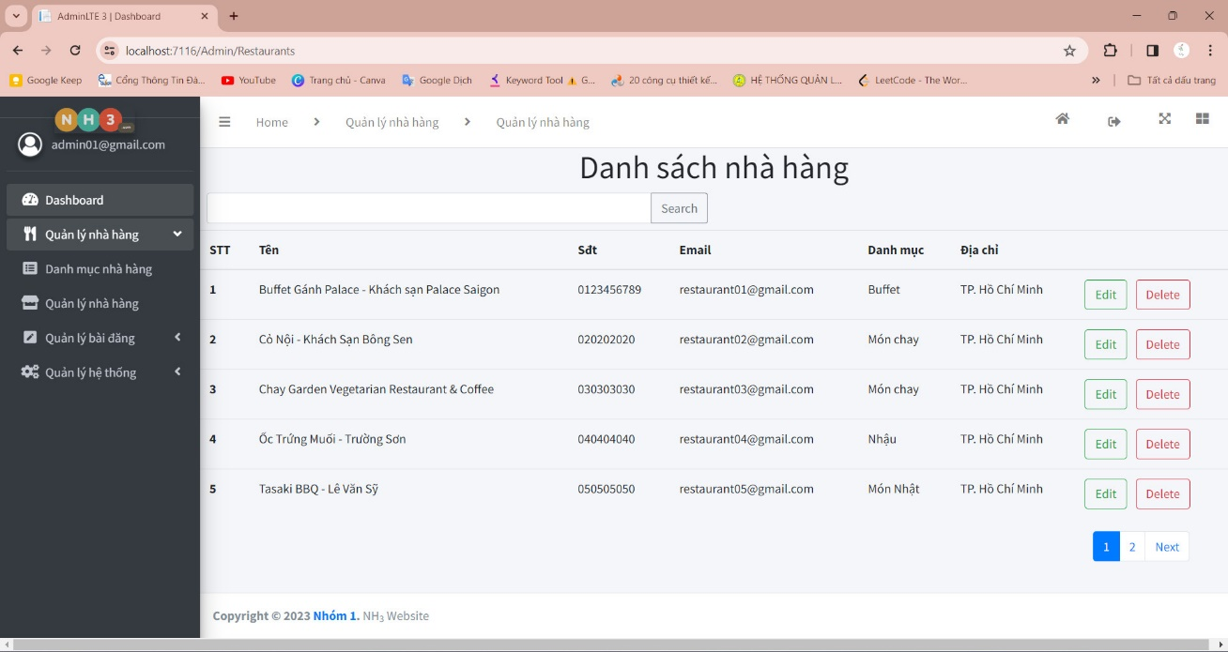

## 4.2 Giao diện người dùng (nhà hàng)

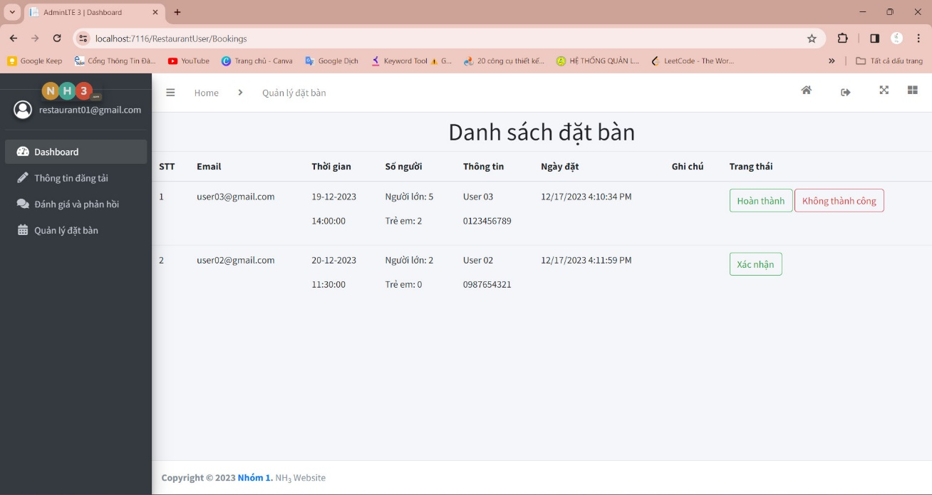

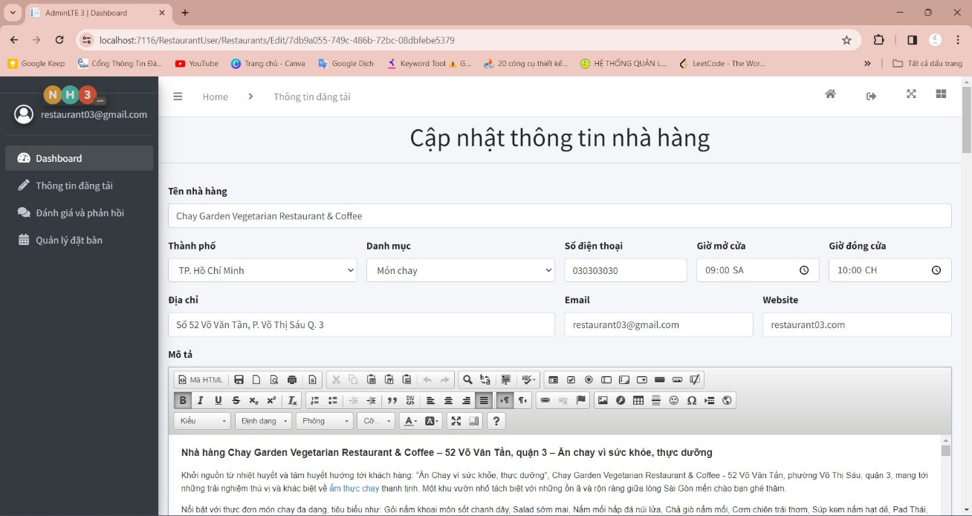

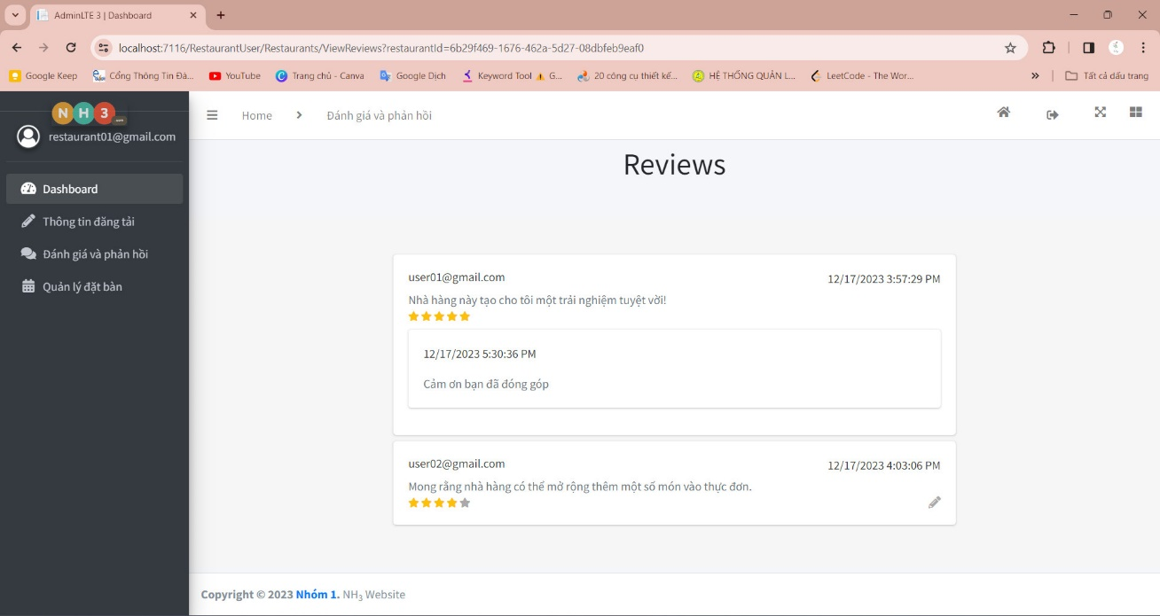

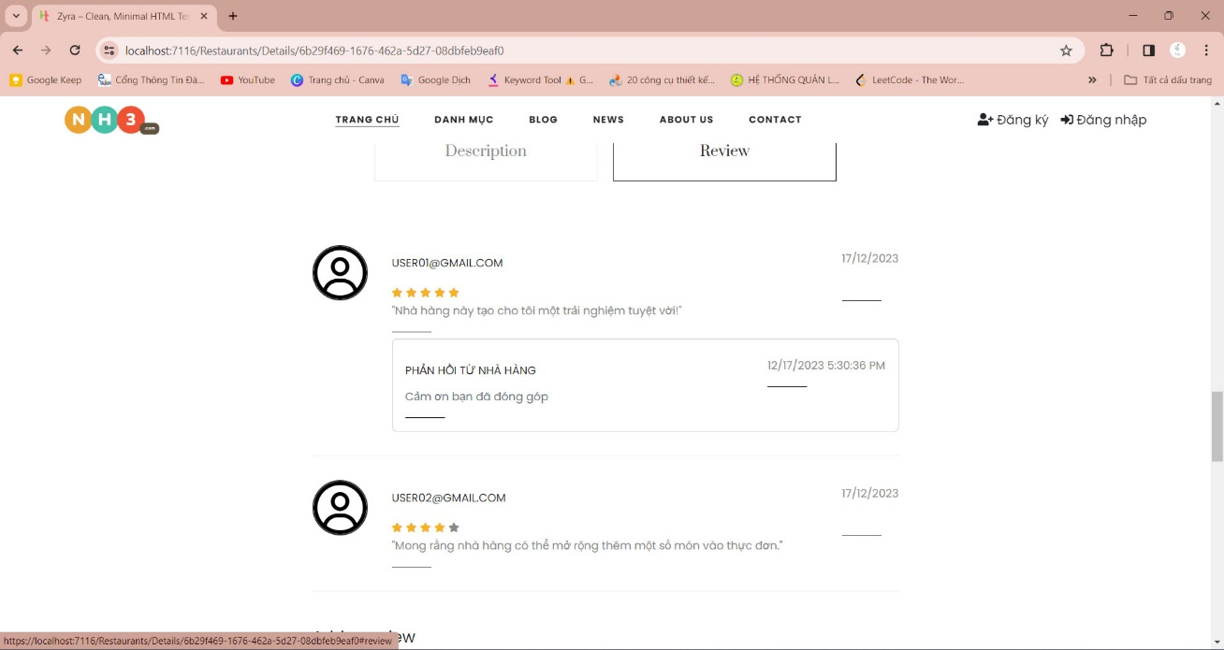

## 4.3 Giao diện người dùng (User)

